
Trabajo practico N2

HARDWARE SOFTWARE EXPLORADOR DE WINDOWS

ALUMNO: LISANDRO BUGUEÑO

CURSO: 1ª

PROFE: ANDREA GÓMEZ

AÑO: 2025

TALLER LABORATORIO DE INFORMATICA

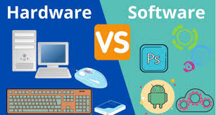

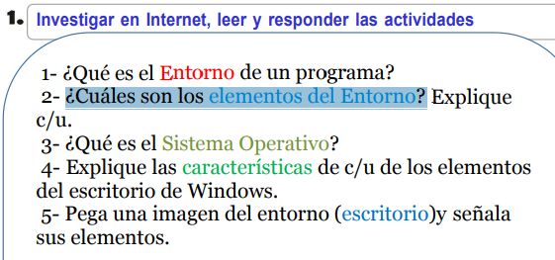

1_El "entorno de un programa" o "entorno de ejecución" se refiere al conjunto de condiciones necesarias para que un programa se ejecute correctamente, incluyendo el sistema operativo, los recursos de hardware, las librerías y otras dependencias.


2_ El Entorno de la PC, comúnmente conocido como Entorno de Escritorio o Interfaz Gráfica de Usuario (GUI), comprende los elementos que permiten al usuario interactuar con el sistema operativo y los programas instalados en la computadora. Estos elementos incluyen el escritorio, la barra de tareas, la área de notificación, ventanas, iconos, y el sistema de archivos, entre otros.
Elementos Principales del Entorno de la PC:
Escritorio:
Es el área principal donde se visualizan los iconos de programas, carpetas y accesos directos.
Barra de Tareas:
Ubicada generalmente en la parte inferior de la pantalla, contiene iconos de aplicaciones en ejecución, el botón Inicio, y la área de notificación.
Área de Notificación:
Muestra notificaciones del sistema, como la fecha y hora, el volumen, y alertas de aplicaciones.
Ventanas:
Áreas rectangulares que muestran aplicaciones, documentos o tareas en ejecución.
Iconos:
Representaciones visuales de archivos, programas y carpetas.
Sistema de Archivos:
Organiza los archivos y carpetas en la computadora, formando la estructura de almacenamiento de datos.
Otros elementos:
Pueden incluir paneles, barras de herramientas, menús, etc., dependiendo del entorno de escritorio específico.
Consideraciones Adicionales:
El escritorio es un recurso limitado, por lo que se recomienda no sobrecargarlo con iconos.
Los elementos del entorno de escritorio son los que el usuario interactúa para abrir programas, navegar por carpetas y realizar tareas en el sistema operativo.
El entorno de escritorio varía según el sistema operativo (Windows, macOS, Linux, etc.).
En resumen, el Entorno de la PC es la interfaz gráfica que permite al usuario interactuar con el sistema operativo y los programas, facilitando la realización de tareas y el acceso a la información almacenada en la computadora

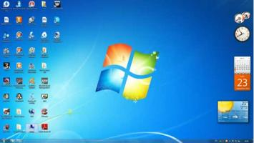

3_Un sistema operativo (SO) es un software fundamental que gestiona el hardware de un dispositivo (computadora, teléfono, etc.) y permite que los programas y aplicaciones funcionen correctamente. En esencia, actúa como un intermediario entre el usuario y el hardware, permitiendo la interacción y el uso del dispositivo de manera eficiente.
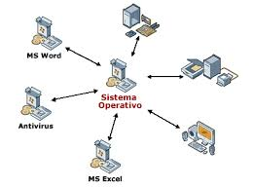
4_El escritorio de Windows se compone de varios elementos esenciales para la interacción del usuario con el sistema. Estos elementos son el escritorio en sí, la barra de tareas, el área de notificación, los iconos y las ventanas.
A. Escritorio: Es el área de trabajo principal donde se muestran los iconos de programas, carpetas y archivos. También sirve como fondo de pantalla.
B. Barra de tareas: Se encuentra en la parte inferior de la pantalla y contiene el botón de inicio, los iconos de los programas abiertos y el área de notificación.
C. Área de notificación: Se encuentra en la barra de tareas y muestra íconos de aplicaciones que están en funcionamiento en segundo plano, junto con el reloj, el volumen, el estado de la conexión a Internet y otras notificaciones.
D. Iconos: Son representaciones gráficas de archivos, carpetas, programas y accesos directos que se pueden colocar en el escritorio para facilitar el acceso.
E. Ventanas: Son áreas donde se despliega la interfaz de las aplicaciones, y permiten interactuar con ellas, como abrir, cerrar, minimizar, maximizar, etc.
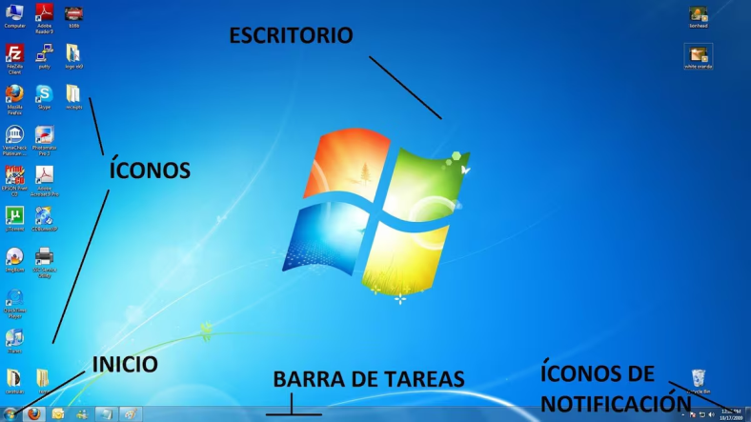


5_ computadora impresora pantalla

Teclado escritorio

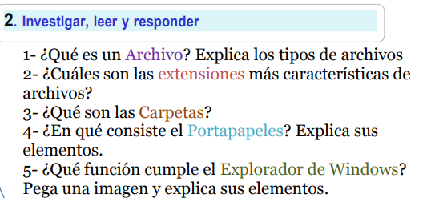
1_Un archivo es una unidad organizada de información digital, también conocido como fichero, que se guarda en un dispositivo de almacenamiento. Puede ser cualquier tipo de documento, imagen, audio, vídeo o cualquier otro conjunto de datos que se pueda almacenar y recuperar. Existen varios tipos de archivos según su contenido y formato.
Tipos de archivos comunes:
Documentos:
Texto: Documentos de texto simples (.txt), documentos de texto enriquecidos (.docx), hojas de cálculo (.xlsx), presentaciones (.pptx), etc.
PDF: Documentos de formato portátil que mantienen su formato original y son fáciles de compartir.
Imágenes:
Formatos comunes: JPEG, PNG, GIF, TIFF, etc.
Audio:
Formatos comunes: MP3, WAV, AAC, FLAC, etc.
Vídeo:
Formatos comunes: MP4, MOV, AVI, MKV, etc.
Archivos de programa:
Ejecutables: Archivos que se pueden ejecutar para iniciar un programa (.exe, .app).
Archivos de sistema: Archivos necesarios para el funcionamiento del sistema operativo.
Archivos de datos:
Bases de datos: Archivos que almacenan datos organizados en tablas (.mdb, .sql).
Archivos de configuración: Archivos que contienen la configuración de un programa o sistema.
Otros tipos:
Archivos comprimidos: Archivos que reducen su tamaño para facilitar su almacenamiento y transferencia (.zip, .rar).
Archivos de texto: Archivos que contienen texto sin formato o con formato HTML, XML, etc.
Archivos binarios: Archivos que contienen datos en formato binario, como imágenes o archivos de audio.
Características de los archivos:
Nombre: Cada archivo tiene un nombre que lo identifica.
Extensión: La extensión del nombre de archivo indica el tipo de archivo.
Ruta: La ruta indica la ubicación del archivo en el sistema de archivos.
Tamaño: El tamaño del archivo indica cuánta información contiene.
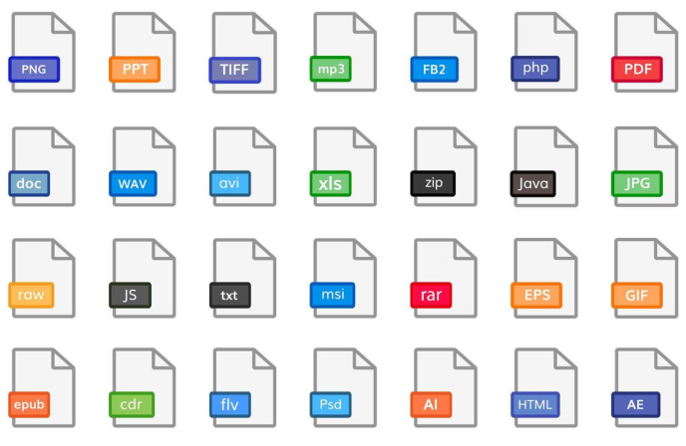

2_Las extensiones de archivo son códigos que indican el tipo de archivo, como .txt (documento de texto), .jpg (imagen), .mp3 (audio), .mp4 (video). En general, los archivos más comunes tienen extensiones como .docx (documentos de Word), .xlsx (hojas de cálculo de Excel), .pdf (documento de texto), .jpg, .png, .gif (imágenes) y .mp3, .wav, .flac (audios).
Extensiones comunes de archivos:
Documentos de texto: .txt, .docx, .pdf, .odt.
Imágenes: .jpg, .png, .gif, .bmp, .tiff, .psd, .svg.
Audio: .mp3, .wav, .flac, .aac, .ogg, .wma.
Video: .mp4, .avi, .mkv, .flv, .mpg.
Archivos comprimidos: .zip, .rar, .7z.
Archivos de datos: .csv, .ppt, .pdf.
Archivos de hoja de cálculo: .xlsx, .xls.
Archivos de web: .html, .css, .js.
Archivos ejecutables: .exe, .dmg, .deb.
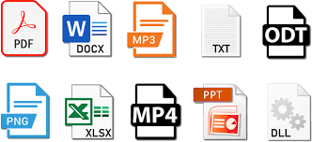

3_Las carpetas son contenedores digitales, como archivos de computadora o físicos hechos de cartón, que se utilizan para agrupar y organizar archivos o documentos. En informática, las carpetas ayudan a organizar datos en una estructura jerárquica, haciendo más fácil encontrar y acceder a la información.
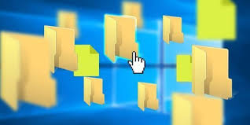

4_El portapapeles es un espacio temporal de almacenamiento de datos dentro de un sistema operativo. Permite guardar información que se copia o corta, para luego ser pegada en otro lugar. Esta información puede ser texto, imágenes, archivos o cualquier tipo de dato que soporte el sistema.
Elementos clave del portapapeles:
Almacenamiento temporal:
El portapapeles guarda la información de forma temporal. Cuando se realiza una nueva copia o corte, la información anterior es reemplazada, a menos que el sistema tenga un historial o características adicionales.
Versatilidad:
Se puede usar para transferir información entre diferentes aplicaciones o incluso entre diferentes dispositivos, dependiendo de las características del sistema.
Uso con comandos de copiar y pegar:
El portapapeles se activa al usar los comandos "Copiar" o "Cortar" para transferir datos.
Historial (en algunos casos):
Algunos sistemas y aplicaciones ofrecen un historial del portapapeles, permitiendo acceder a los datos copiados o cortados anteriormente.
Anclaje de elementos (en algunos casos):
Algunos sistemas permiten anclar elementos en el portapapeles para que no sean reemplazados por otros datos, manteniendo así la información importante.
Compatibilidad con diferentes tipos de datos:
El portapapeles puede almacenar información en diferentes formatos, como texto plano, HTML, imágenes, entre otros.
API para el manejo de datos:
En el contexto web, se utiliza una API para el manejo del portapapeles, lo que permite a los desarrolladores acceder y modificar su contenido de forma programática.

5_El Explorador de Windows (o Explorador de Archivos en versiones más recientes) es la herramienta principal del sistema operativo Windows para navegar, organizar y administrar los archivos y carpetas en tu computadora. Permite acceder a los dispositivos de almacenamiento, como discos duros y unidades externas, así como a las ubicaciones de red.
Funciones principales del Explorador de Windows:
Navegación:
Permite ver la estructura de carpetas y archivos, acceder a diferentes unidades de almacenamiento y explorar las ubicaciones de red.
Organización:
Facilita la creación, copia, movimiento y eliminación de archivos y carpetas.
Administración:
Permite cambiar nombres de archivos y carpetas, visualizar propiedades, buscar archivos, y acceder a diversas opciones para personalizar la vista.
Elementos principales de la interfaz del Explorador de Windows (ejemplo con Windows 10):
Panel de navegación: Muestra una lista de las unidades de almacenamiento, carpetas y ubicaciones de red.
Barra de herramientas: Contiene opciones para realizar acciones comunes, como crear nuevas carpetas, subir archivos, copiar, mover, pegar, etc.
Barra de direcciones: Muestra la ruta actual del archivo o carpeta en la que se está navegando.
Cuadro de búsqueda: Permite buscar archivos y carpetas por nombre o por otros criterios.
Ventana de archivos: Muestra el contenido de la carpeta o unidad seleccionada en el panel de navegación.
Barra de estado: Proporciona información sobre el número de archivos o carpetas seleccionados, el espacio disponible en el disco, etc.
Para ilustrar la interfaz del Explorador de Windows, puedes buscar imágenes de "Explorador de Windows" en Google o usar una imagen existente.

